**Day01语言基础**

**001**计算机的发展

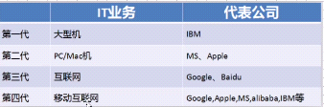

物联网

**002**操作系统和平台相关性

OS

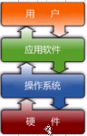

硬件🡪操作系统🡪应用软件，操作操作系统的接口间接操作硬件🡪用户操作应用软件

Windows发展

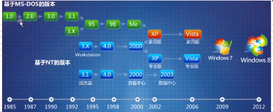

Unix发展

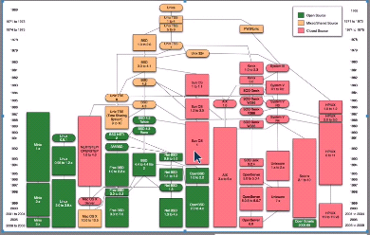

平台相关性：不同的平台都有指定的指令格式，开放的操作硬件的接口不同

Linux文件没有扩展名，不是按照扩展名来区分的。

平台相关性关系到应用软件的迁移

**003** Windows键盘的操作和常见命令

004 太极和八卦

005进制概述

十进制：0 1 2 3 4 5 6 7 8 9；

二进制：0 1

八进制：0 1 2 3 4 5 6 7

十六进制：0 1 2 3 4 5 6 7 8 9 A B C D E F

七进制：0 1 2 3 4 5 6 7

电脑存储单位：

二进制存储：bit byte k MB GB TB PB

一个字节8位即 1byte = 8 bits

1k=1024byte

1MB=1024K

进制转换：

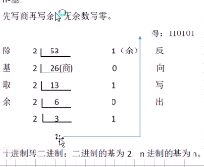

**007 原码 补码和反码**

原码 补码（所有运算都是补码运算） 反码

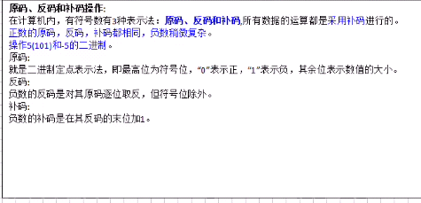

正数的原码、反码、补码都相同

负数的反码是在保持符号位为1的前提下，将各位取反

负数的补码则是在负数的反码的基础上在末位加1

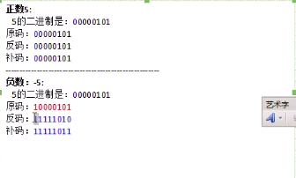

**008 SUN和java**

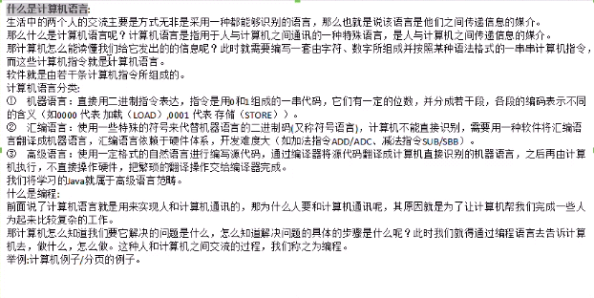

机器语言：二进制指令

🡪汇编语言：二进制指令的符号，该符号代表计算机指令只是相对更好被人理解

🡪高级语言：自然语言进行编码，然后利用编译器生成计算机直接识别的机器语言

**009**

2015-2016语言排名

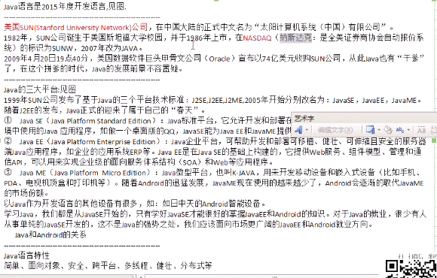

**010 javase课程体系和学习方法**

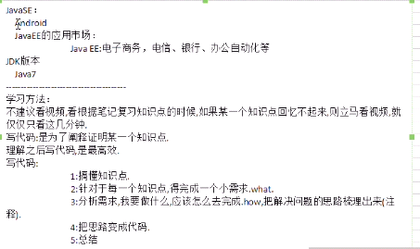

Java核心是1.4,增加不同的内容从而有不同的版本。

步骤很重要，思维很重要；写代码之前一定要先写思路，开始代码可能与思路出入较大，但是写多了最后思路与代码就基本一致了

**011 引出跨平台性和可移植性**

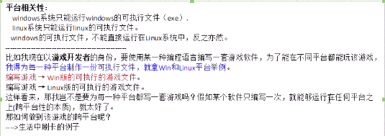

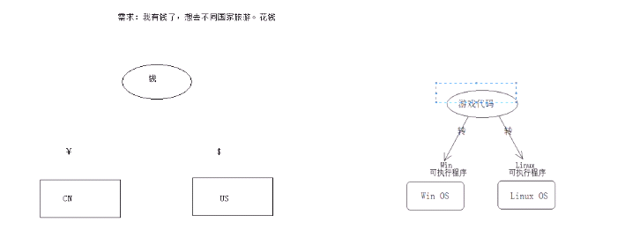

**012 实现街机游戏的跨平台性**

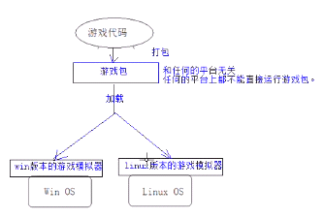

对于开发者来说只需要开发游戏包就可以了

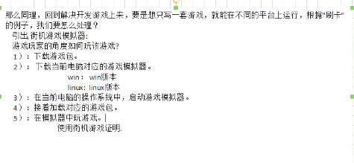

游戏包和平台无关，游戏模拟器和平台无关。

**013 java的跨平台性原理**

**关键实现在于虚拟机jvm将class执行**

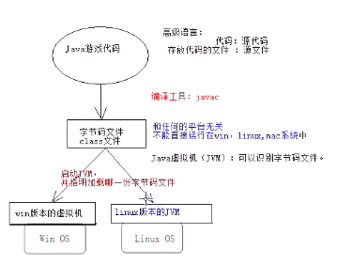

启动jvm的命令：java

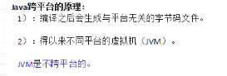

014 jdk-jre-jvm概述

Jdk：java development kit，一般包含了jre 🡪java的开发

Jre：java runtime environment，一般包含了jvm🡪java的运行

Jvm：java virtual machine

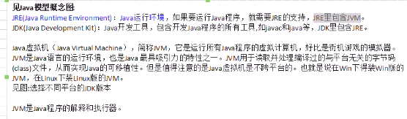

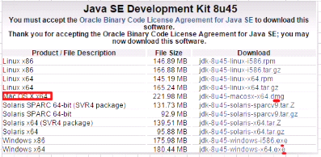

**015 搭建java开发和运行环境**

**配置环境变量：JAVA_HOME**

**在path中增加：%JAVA_HOME%\bin;%JAVA_HOME%\jre\bin**

**配置环境变量CLASS_PATH:%JAVA_HOME%\lib\...**

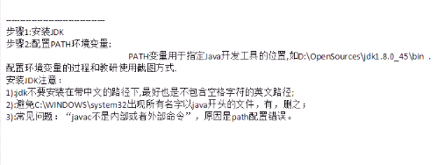

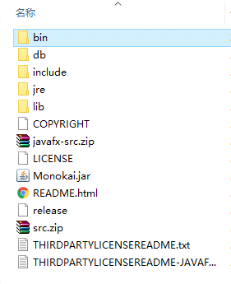

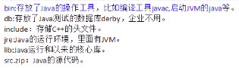

**016 第一个java程序**

编写源代码

编译：javac 源文件

启动jvm加载字节码文件并解释执行：java 源文件名，如果main方法在包内则必须跟全限定名称

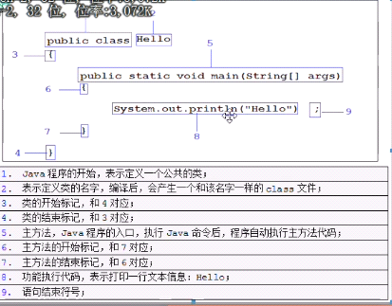

**017 java的编译和运行机制**

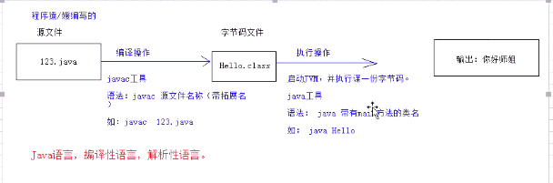

Java语言是编译性和解释性语言:源代码需要编译为字节码文件，而字节码文件有需要在jvm中解释执行。

**019 java基本语法**

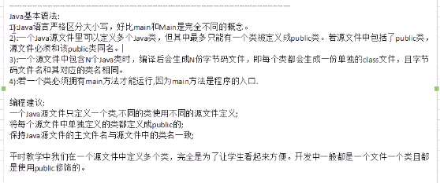

main方法是程序的入口是因为jvm启动后调用的第一个方法就是main方法。

**020 java的三大注释**

单行注释 多行注释和文档注释

**021 java中的关键字和保留字**

022 java中的语言分隔符

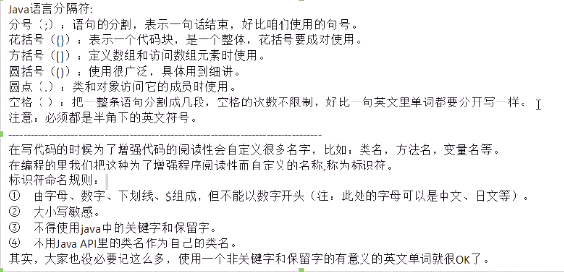

025 java语言的标识符规范

